# Počítačová skříň (PC bedna, Case)

Slouží k mechanickému upevnění všech ostatních vnitřních dílů a částí počítače. A dále napomáhá ke správnému proudění vzduchu uvnitř a tím ke správnému odvodu tepla, které vzniká za chodu počítače (zepředu do zadu a ze spodu nahoru) a chrání komponenty před mechanickým poškozením.

Použité materiály: Ocelový plech (0,8mm) (SECC a SGCC jsou velmi podobné, jedná se o pozinkované ocelové plechy, lišící se způsobem pozinkování.) SECC znamená, že plech byl pokryt zinkem elektrolytickým způsobem (electrolytic zinc-coated steel sheet) a plech SGCC byl zase poniklován ponořováním do lázně roztaveného zinku s různými příměsemi hliníku (hot-dip zinc-coated steel sheet). Dle výrobců skříní by měl být SGCC o něco pevnější; 0,6mm SGCC ekvivalentní k 0,8mm SECC. Přesto se ale většina plechových skříní vyrábí právě z SECC.) nebo hliníkový (duralový) plech s kombinací plastu (nejčastěji ABS - Acrylonitrile Butadiene Styrene) – čelní panel. (Existují i celoplastové – celoprůhledné apod.)

Běžné barevné provedení: Bílá (slonová kost), černá, stříbrná a jejich kombinace.

V každé skříni je plocha pro uložení základní desky daného rozměru (**tray**). Dále zde jsou upevňovací šachty (**bay**). Každá skříň má několik 5,25" pozic/šachet pro upevnění 5,25" mechanik s čelním panelem (např. optické mechaniky), několik 3,5" pozic/ šachet pro upevnění 3,5" mechanik s čelním panelem (FDD, ZIP) s několika 3,5" šachet pro upevnění 3,5" mechanik bez čelního panelu (HDD), nebo dnes již běžně 2,5" pozici pro upevnění 2,5" SSD disku. Počet šachet souvisí s celkovou velikostí skříně. Každá pc skříň obsahuje ovládací prvky (tlačítka – zapínání/reset) a indikační LED diody (zapnutí pc a kontrolku činnosti disku), případně (dnes běžně) rozšiřující konektory (USB, audio, FireWire apod.) umístěné na čelním panelu. Další část je prostor pro upevnění napájecího zdroje. Ve skříni se dále nacházejí místa pro upevnění standardních přídavných ventilátorů o rozměrech 8cm a 12cm. Některé skříně mají nadstandardní výbavu - měřiče teploty, přídavná chlazení, pozice pro upevnění vodního chlazení, displeje či dekorativní osvětlení atd.

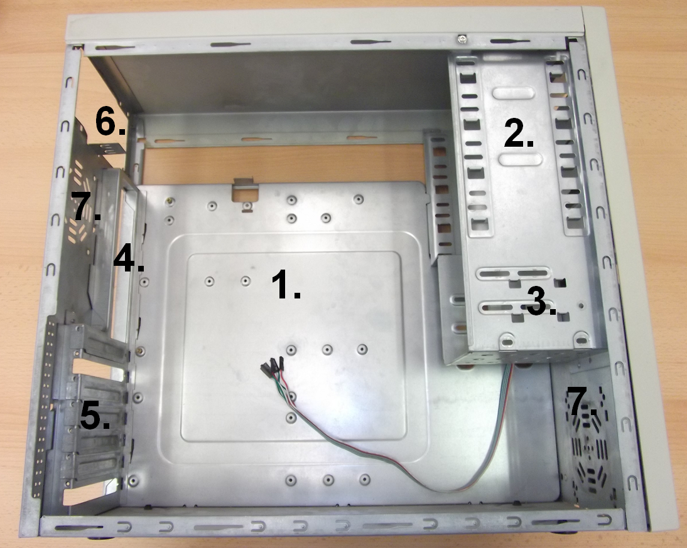

## 1. Základní plocha (Tray) - deska kde se pomocí stavěcích šroubků upevňuje Motherboard (základní deska).

## 2. Několik 5,25“ pozic pro optické mechaniky (Bay).

## 3. Pozice pro 3,5“ zařízení (FDD a HDD) - (Bay).

## 4. Otvor pro přímé vstupy / výstupy ze základní desky (Interface).

## 5. Sloty pro rozšiřující karty (grafické, síťové, zvukové atd.).

## 6. Prostor pro upevnění zdroje.

## 7. Pozice pro přídavné ventilátory.

## 8. Pozice pro 2,5“ zařízení SSD nebo HDD - (Bay).

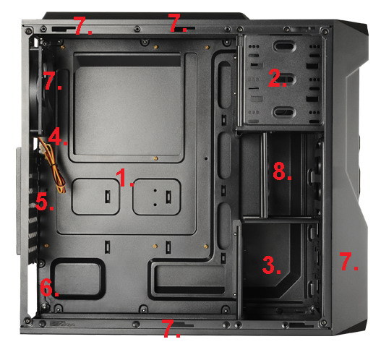

## Tvar a rozměry

Skříně se vyrábějí v různých velikostech a pro různé typy / rozměry základních desek. Z hlediska použití se skříně dělí na dva základní typy – „naležato“ (desktop) a „nastojato“ (tower).

Skříně **"naležato"** leží na své největší stěně a základní deska upevněná v takové skříni je ve své přirozené poloze vodorovně. Nevýhodou těchto skříní je, že zabírají více místa a jsou málo oblíbené a mají menší vnitřní prostor. Výhodou je, že základní deska a přídavné karty na ní umístěné mají přirozené chlazení (karty jsou ve své poloze a teplo, které vyvíjejí, se přirozeně dostává mimo karty, respektive základní desky). Příklady takových skříní jsou skříně **desktop**, **slim**, **rack** (bedna pro servery do serverových skříní - je zde přesně daná šířka a mění se hloubka, s výškou od 1U do 4U, kde 1U se rovná cca 4,5cm).

Skříně **"nastojato"** leží na své nejmenší stěně a tím zabírají nejméně místa. Výhodou je přirozené upevnění mechanik – vodorovně (jednoduché vkládání média do optické mechaniky). Nevýhodou je, že základní deska je umístěná svisle a tím přídavné karty leží vodorovně. Některé karty, které vyvíjejí největší teplo (AGP a PCI-E grafické karty) jsou tím pádem umístěné chladičem dolu – verze ATX, což je z hlediska chlazení nejhorší možný stav, takže teplo se přirozeně drží pod chladičem a způsobuje přehřátí karet. Takové skříně vyžadují kvalitnější větrání (přídavné ventilátory, usměrnění proudu vzduchu okolo zdroje tepla, …). Tyto skříně patří mezi nejoblíbenější. Příkladem je skříň tower, **microtower**, **minitower**, **miditower**, **middletower**, **bigtower** (tower skříně se převážně liší počtem 5.25" šachtami a tím pádem výškou – microtower má 1-2 šachty, miditower 2-3, middletower má obvykle 4 šachty).

A další dnes poměrně rozšířené skříně jsou **HTPC** a **Cube** případně **Barebone**. Používají se pro multimediální centra nahrazující různé domácí přehrávače apod. Dále existuje pc **All in One** což je kompletní pc naskládané přímo do monitoru.

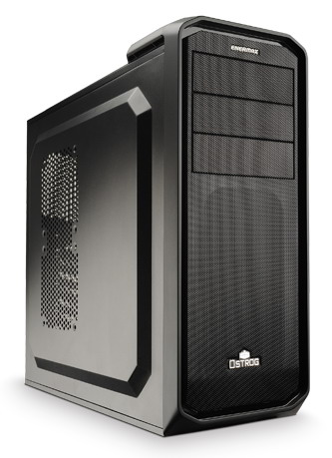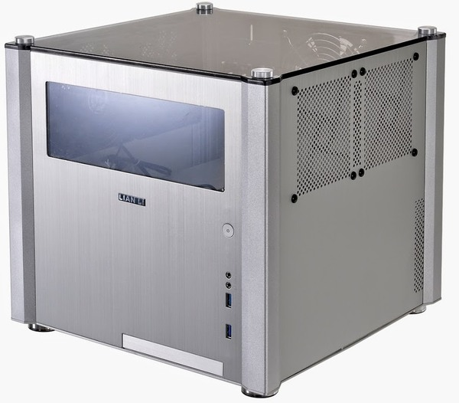

**1.2 Čelní panel**

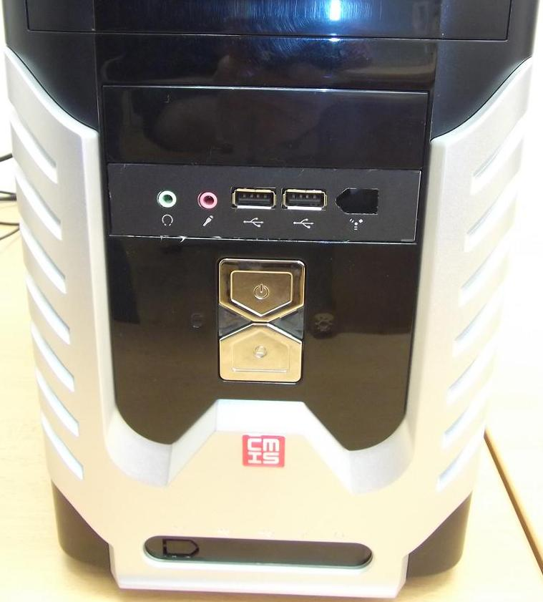

Běžně zde nalezneme startovací (sleep) tlačítko, resetovaní tlačítko, kontrolku - diodu stavu zapnutí PC a kontrolku práce pevného disku. Dnes již běžnou výbavou jsou zvukové konektory výstupu na sluchátka a vstupu mikrofonu, 2 x USB 2.0 nebo 3.0 (většinou modré barvy) a dále zde můžeme nalézt FireWire, E-Satu a nebo například čtečky paměťových karet.

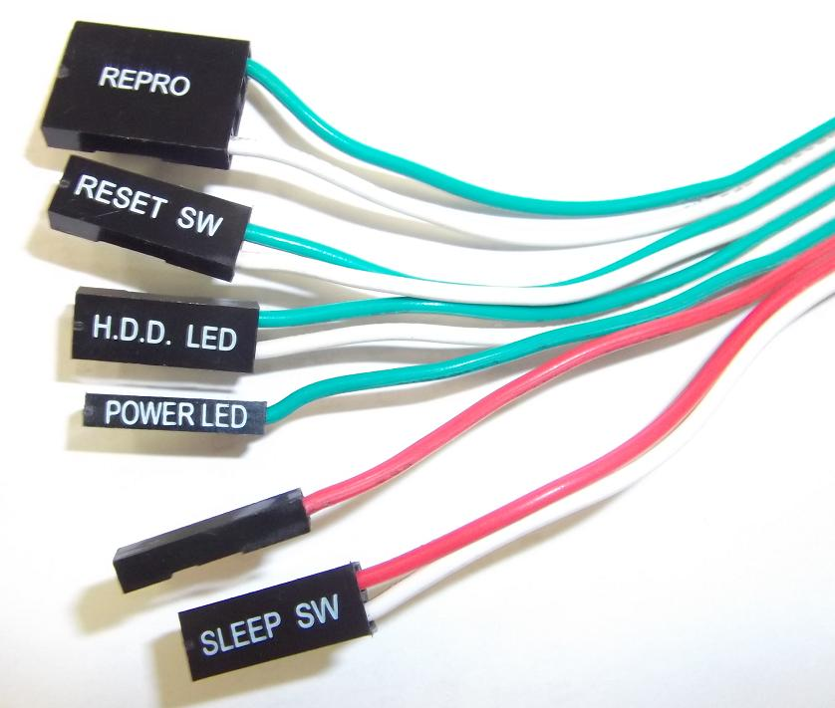

Jednotlivé konektory pro zapojení tlačítek a kontrolek na počítačové skříni do základní desky.

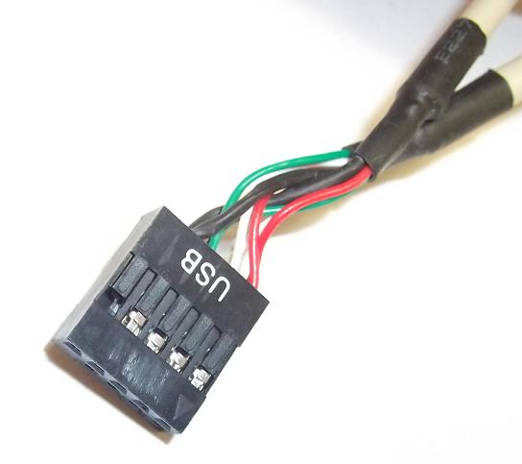

Konektor pro přídavná USB.

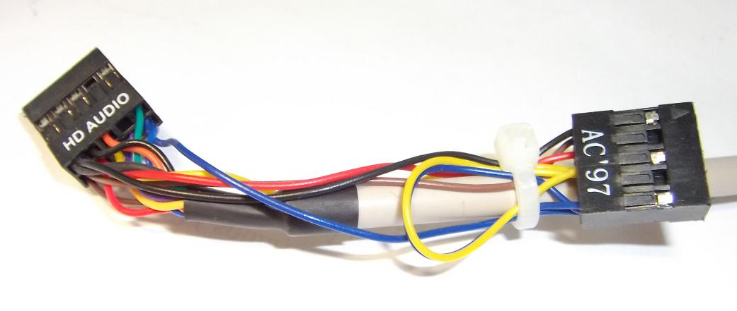

Konektor pro zapojení audio vstupu a výstupu na čelním panelu počítačové skříně.

**1.4 Výrobci pc skříní**

Dnes je několik významných a hlavních výrobců, které můžeme eventuelně rozdělit dle cen a dle typů vyráběných skříní:

Eurocase (český výrobce), CoolerMaster, Asus – spíše levnější výrobci běžných skříní

Zalman, Thermaltake, Lian-Li, AeroCool - výrobci spíše dražších propracovanějších skříní

a mnoho dalších.

**1.5 Casemodding**

Je to spojení ze dvou výrazů: počítačová skříň a přeměna/úprava.

Podstatou casemoddingu je odlišit svoji počítačovou skříň od jiné, takže každý case je po úpravách jiný. Samotným upraveným skříním se říká *casemody* a člověk, který casemod vytváří je *casemoder*. Úpravy jsou různé, počínaje od vyříznutí mřížek pro ventilátory - lepší průtok vzduchu a menší hlučnost, až po kompletně předělané nebo dokonce vyrobené skříně.

Casemodding můžeme dělit na různá odvětví:

* **Optický casemodding**: přidávání různých doplňků, upravování vzhledu, změny barev, různé malůvky, okna z průhledných nebo průsvitných materiálů atd. (svítidla jako LED nebo UV trubice apod.)
* **Chlazení**: zlepšené odvádění teplého vzduchu ze skříně nejčastěji přidáváním *fanů* (ventilátorů), nebo umístěním vodního chlazení.
* **Přetaktování**: zvyšování frekvence procesoru a dalších komponentů.